**Phoenix介绍**

1. 由Salesforce.com开源（主开发者James Taylor；Phoenix代码基于BSD许可开源。），后又捐献给Apache，是一个Java中间层，可以让开发者在HBase执行SQL查询，像用jdbc访问关系型数据库一样，访问NoSql数据库HBase。
2. 是构建在Apache HBase（列式大数据存储）之上的一个SQL中间层。Phoenix完全使用Java编写，代码位于GitHub上，并且提供了一个客户端可嵌入的JDBC驱动
3. Apache Phoenix是HBase的SQL驱动。Phoenix使得HBase支持通过JDBC的方式进行访问，并将你的SQL查询转成HBase的扫描和相应的动作。
4. Phoenix并不是像HBase那样用于map-reduce job的，而是通过标准化的语言来访问HBase数据的。
5. 可以把Phoenix看成一种代替HBase语法的一个工具。虽然可以用java，可以用jdbc连接Phoenix然后操作HBase，但是在生产环境中，不可以用在OLTP（在线事务处理）中。在线事务处理的环境中，需要低延迟，而Phoenix在查询时HBase时，做了些优化，但是延迟还是不小。所以依然是用在OLAP（联机分析处理）中，在将结果返回存储下来。
6. Phoenix查询引擎会将SQL查询转换为一个或多个HBase scan，并编排执行以生成标准的JDBC结果集。直接使用HBase API、协同处理器与自定义过滤器，对于简单查询来说，其性能量级是毫秒，对于百万级别的行数来说，其性能量级是秒。
7. Phoenix操作的表及数据存储在HBase上，Phoenix只需要和HBase进行表关联起来，然后再用工具进行一些读或写操作。

**Phoenix安装**

**Phoenix和HBase的对应关系**

Phoenix 2.x – HBase 0.94.x

Phoenix 3.x – HBase 0.94.x

Phoenix 4.x – HBase 0.98.1+

**拷贝jar包到hbase的lib下面**

phoenix-4.8.1-HBase-0.98-server.jar

phoenix-4.8.1-HBase-0.98-client.jar

**配置环境变量**

HBASE_HOME=/usr/local/src/hbase-0.98.17-hadoop2

CLASSPATH=.:$HBASE_HOME/lib/phoenix-4.8.1-HBase-0.98-client.jar:$HBASE_HOME/lib/phoenix-4.8.1-HBase-0.98-server.jar

**重启HBase**

**验证是否安装成功**

./sqlline.py hadoop01:2181

或

./sqlline.py hadoop01,hadoop02,hadoop03:2181

**退出**

!quit

**Phoenix使用**

1. 可以在cli下操作
2. 可以用jdbc操作
3. 可以用Phoenix下的一个客户端工具Squirrel访问
   1. Squirrel是一个连接数据库的客户端工具，一般支持JDBC的数据库都可以用它来连接，如连接mysql
   2. 下载Squirrel SQL Client，java –jar squirrel-sql-3.7.1-standard.jar即可
   3. 连接Phoenix在Squirrel的安装目录的lib下添加phoenix-4.8.1-HBase-0.98-client.jarr包

SQuirreL **SQL**客户端使用图解

打开SQuirreL SQL客户端，窗口=》查看驱动程序=》驱动程序=》新建驱动程序

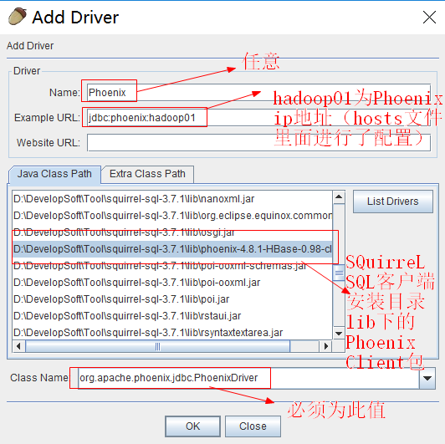

新建别名

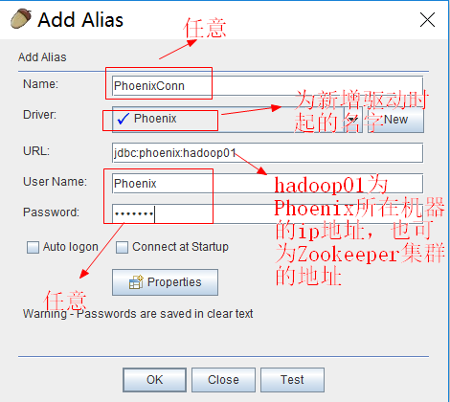

**Phoenix注意点**

1. 区分大小写

**Squirrel的使用**

**在Squirrel中建表或视图**

在Squirrel中创建表的过程主要是编写sql进行执行，sql的编写需要看Phoenix官网都支持什么效果

创建表的话，可读可写，就可以对HBase进行插入，查询，删除操作。

创建视图，是只读的，一般就只可以进行查询操作。

**注意**：

删除表操作，会将表删掉；但是删除视图操作，不会影响原始表的结构。

使用Phoenix创建表后，会自动和HBase建立关联映射，当使用Phoenix删除和HBase之间的关系时，就会将HBase的表也删掉了。

Phoenix操作hbase

有两种方式：创建表、创建视图

创建表

就可以对HBase进行插入，查询，删除操作。

使用Phoenix建表会自动和hbase建立映射

创建视图

一般就只可以进行查询操作

两种方式比较

删除表会将表删掉；删除视图操作，不会影响原始表的结构

Phoenix sql 语法

建表

create table test(

id integer not null primary key,

txt varchar);

create table test2(id varchar primary key not null,"info"."name" varchar);

插入数据

upsert into test values (1,'Hello');

upsert into test values (2,'World!');

注：必须为单引号

查询数据

select * from test;

删除

delete from test where id=2;

创建视图

在Phoenix已存在的表上创建视图

create view test_view as select * from test;

在视图上创建视图

create view test_view2 as select * from test_view;

查看表描述

!describe test

#!desc test //也可以

查看当前的连接

!list

1 active connection:

#0 open jdbc:phoenix:hadoop01,hadoop02,hadoop03:2181

查看表的主键

!primarykeys test

执行外部sql脚本

!run /usr/local/src/apache-phoenix-4.8.1-HBase-0.98-bin/examples/tmp.sql

tmp.sql脚本中的内容

SELECT HOST, SUM(ACTIVE_VISITOR) TOTAL_ACTIVE_VISITORS

FROM WEB_STAT

WHERE DB > (CORE * 10)

GROUP BY HOST;

查看当前数据库中的所有表

!tables

在Phoenix中批量加载数据

MapReduce

略

CSV

Typical upsert rates are 20K - 50K rows per second (depends on how wide are the rows).（官网）

#建表

bin/psql.py hadoop01,hadoop02,hadoop03:2181 ../examples/WEB_STAT.sql

#批量加载CSV数据

bin/psql.py hadoop01,hadoop02,hadoop03:2181 ../examples/WEB_STAT.csv

映射Phoenix表到HBase已经存在的表

有两种方式：建视图关联，建表关联

在hbase中建立表并插入数据

create 'HT',{NAME=>'info',VERSIONS=>5}

#插入数据

put 'HT' ,'rk001','info:name','xiaoming'

方式一：在Phoenix中建立视图

CREATE VIEW HT ( pk VARCHAR PRIMARY KEY, "info". "name" VARCHAR )

#info和name必须用双引号

删除视图

drop view HT;

方式二：在Phoenix中建立表

create table HT(pk varchar primary key,"info"."name" varchar);

注意

1. 在hbase中建表不用指定rowkey，但是在Phoenix中建立映射的时候必须指定；
2. 视图方式只能进行查询操作；建表方式可以是进行插入、删除、查询操作。
3. 在Phoenix中创建视图时，要保证没有相同名称的表存在。